赤色ラインレーザー
SDL-635-LM-005TL

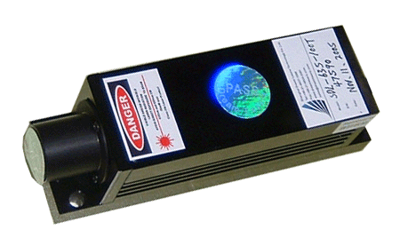
【特徴・用途】

SDL-635-LM-TLシリーズは、出力安定性と安全性を考慮した駆動ドライバを搭載しております。赤色ラインレーザーです。
建築・土木・・・・・・・作業の基準として
生産上の位置決め・・・・切断面の位置決め、製品のガイド光
センサ関連・・・・・・・凹凸や濃度の判定、形状認識

仕様 | 型式
MODEL | SDL-635-LM-005TL
出力 | 5ｍW以上
波長 | 635ｎｍ±5nm
照射角 | 90°
光学レンズ | パウエルレンズ
ライン幅 | ～1ｍｍ＠1ｍ
ビームモード | Line Output
オペレーションモード | CW
安定性 | <3%＠2H
入力電圧 | AC100V
動作温度 | 10℃~+35℃
寿命 | 10000H以上
保証期間 | 1年間
電源 | 下記記載
レーザーヘッド | SDL-LH-600 125×36×40ｍｍ

型式：SDL-PS-900
形状：146×76×50ｍｍ
